附表：

表一 不符合明示标准要求的7款样品信息
序号 | 商品名称 | 标称商标 | 生产批号 | 标称生产单位 | 经销单位 | 不符合项目
1 | 双层驼绒女裤 | 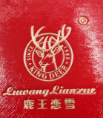 | 1715-1 | 内蒙古鹿王羊绒有限公司/常熟市绒酷世家针织服饰有限公司 | 中原百货（华联店） | 纤维含量
2 | 超柔保暖男裤 | 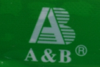 | T793 | 江苏AB股份有限公司 | 中原百货（华联店） | 纤维含量
3 | 宇风女式保暖裤 | / | / | 荆州市红叶针织服饰有限公司 | 华润万家天津西青道店 | 纤维含量
4 | 北极绒黄金舒肤绒保暖内衣 | 北极绒 | B407000111-2/B407000112-2 | 浙江阿诗玛针织有限公司 | 唯品会（自营） | 纤维含量
5 | 女士保暖衣 | 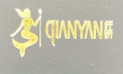 | BL0012 | 佛山市依黛丽内衣有限公司 | 熙悦汇购物中心二楼纤妍内衣专卖店 | 透气率
6 | 内衣 | 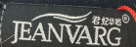 | （11）0918/0919 | 上海安皇服装有限公司 | 上饶市安皇电子商务有限公司的小店（抖音） | 纤维含量、透气率
7 | 中厚草本染蚕丝功能单裤 | 杉杉 | S3506 | 杉杉品牌运营股份有限公司 | 欧亚达商业广场（红桥店）二楼MJ家生活 | 纤维含量、透气率

表二 宣称为“加绒”、“保暖内衣”，未执行保暖内衣标准的8款样品信息
序号 | 商品名称 | 标称商标 | 生产批号 | 标称生产单位 | 经销单位 | 网页宣称信息
1 | 洁丽雅女士保暖套装 | 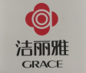 | BN1166 | 浙江洁丽雅股份有限公司 | 唯品会（自营） | 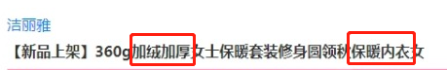
2 | 内衣套装（无样本名称） | 芬腾 | 3501 | 广州洪兴服饰有限公司/广州洪兴实业股份有限公司 | 芬腾服饰旗舰店（拼多多） | 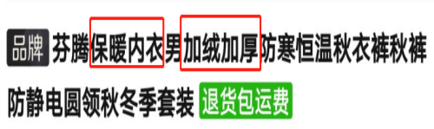
3 | 女士加绒套装 | 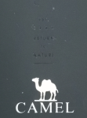 | R0W1SU109 | 广东骆驼服饰有限公司 | 骆驼官方旗舰店（天猫） | 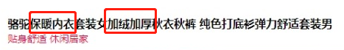
4 | 男士羊毛圆领保暖套装 |  | / | 中山市佰好针织有限公司/上海富典服饰有限公司 | 袋鼠内衣京东自营旗舰店（京东商城） | 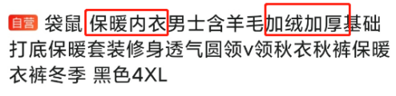
5 | 保暖内衣 | 莫代尔 | MDE-BN9020-3XL | 上海赛洋企业管理咨询有限公司/诸暨市远业针织有限公司 | 莫代尔(Madallo)旗舰店（京东商城） | 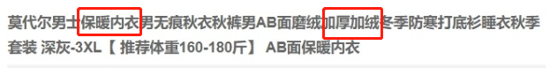
6 | 保暖内衣 | 俞兆林 | XHR-BN015-L | 上海兆林实业有限公司/义乌市小黄人网络科技有限公司 | 俞兆林YZL旗舰店（京东商场） | 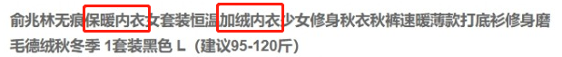
7 | 女无痕文胸背心 | TONLION唐狮 | 62542012240390105 | 宁波唐狮网络科技有限公司 | 唐狮旗舰店（苏宁易购） | 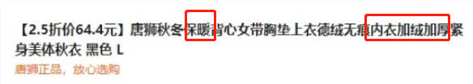
8 | 超柔双面绒背心 |  | 8201 | 苍南县杰翔服装厂 | 极光冰熊旗舰店（天猫） | 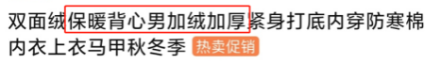

序号 | 商品名称 | 标称  商标 | 生产  批号 | 标称生产单位 | 经销单位 | 纤维含量 | 保温率/% | 透气率/(mm/s) | 网络宣传关键词
1 | 女无痕文胸背心 | TONLION唐狮 | 62542012240390105 | 宁波唐狮网络科技有限公司 | 唐狮旗舰店  （苏宁易购） | 符合 | 21.87 | 125 | 保暖、内衣、加绒、加厚
表三 保温率、透气率均较差的1款样品信息

序号 | 商品名称 | 标称  商标 | 生产  批号 | 标称生产单位 | 经销单位 | 纤维含量 | 保温率/% | 透气率/(mm/s) | 透气性宣称内容
1 | 内衣套装（无样本名称） | 芬腾 | 3501 | 广州洪兴服饰有限公司/广州洪兴实业股份有限公司 | 芬腾服饰旗舰店（拼多多） | 符合 | 41.13 | 89.2 | 
2 | 保暖内衣 | 俞兆林 | XHR-BN015-L | 上海兆林实业有限公司/义乌市小黄人网络科技有限公司 | 俞兆林YZL旗舰店（京东商场） | 符合 | 31.90 | 111 | 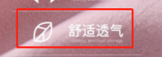
3 | 男士羊毛圆领保暖套装 |  | / | 中山市佰好针织有限公司/上海富典服饰有限公司 | 袋鼠内衣京东自营旗舰店（京东商城） | 符合 | 42.17 | 141 | 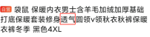
表四 透气率较差的3款样品信息

表五 纤维含量实测与明示不符的1款样品信息
序号 | 商品名称 | 标称商标 | 生产批号 | 标称生产单位 | 经销单位 | 纤维含量 | 保温率/% | 透气率/（mm/s）
1 | 保暖内衣 | 莫代尔 | MDE-BN9020-3XL | 上海赛洋企业管理咨询有限公司/诸暨市远业针织有限公司 | 莫代尔(Madallo)旗舰店（京东商城） | 不符合 | 30.80 | 253

表六 3款样品纤维含量、保温率、透气率实测信息
序号 | 商品名称 | 标称商标 | 生产批号 | 标称生产单位 | 经销单位 | 纤维含量 | 保温率/% | 透气率/（mm/s）
1 | 洁丽雅女士保暖套装 |  | BN1166 | 浙江洁丽雅股份有限公司 | 唯品会（自营） | 符合 | 42.17 | 268
2 | 女士加绒套装 |  | R0W1SU109 | 广东骆驼服饰有限公司 | 骆驼官方旗舰店（天猫） | 符合 | 36.50 | 416
3 | 超柔双面绒背心 |  | 8201 | 苍南县杰翔服装厂 | 极光冰熊旗舰店（天猫） | 符合 | 38.83 | 247

表七 天津市消费者协会加绒保暖内衣比较试验样品测试结果信息表
序号 | 标称样品名称 | 标称品牌/中译或简称 | 款号货号生产日期或批号 | 甲醛含量、可分解致癌芳香胺染料、pH值 | 纤维含量 | 保温率/% | 透气率/（mm/s） | 起球 | 洗液沾色程度/级 | 掉纤维性能/级 | 掉毛率/%  （5000转）
1 | 双层驼绒女裤 | 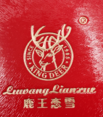 | 1715-1 | 符合 | 不符合 | 符合 | 符合 | 符合 | 3 | 4-5 | 3.70
2 | 超柔保暖男裤 | 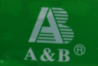 | T793 | 符合 | 不符合 | 符合 | 符合 | 符合 | 3 | 4-5 | 0.33
3 | 羊毛咖啡碳加厚双层保暖男单裤 | 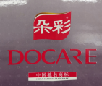 | BZB233 | 符合 | 符合 | 符合 | 符合 | 符合 | 1-2 | 4-5 | 0.11
4 | 宇风女式保暖裤 | / | / | 符合 | 不符合 | 符合 | 符合 | 符合 | 2-3 | 4-5 | 0.34
5 | 中厚草本染蚕丝功能单裤 | 杉杉 | S3506 | 符合 | 不符合 | 符合 | 不符合 | 符合 | 3-4 | 3-4 | 3.78
6 | 德绒保暖护膝单裤-男 | 小护士Cherishlife | BNK003 | 符合 | 符合 | 符合 | 符合 | 符合 | 4 | 4-5 | 0.06
7 | 羊毛暖绒男裤 | 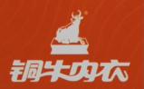 | 0810-4277 | 符合 | 符合 | 符合 | 符合 | 符合 | 3 | 4-5 | 0.38
8 | 吊牌：女珊瑚绒保暖裤  洗唛：白玫瑰女士保暖内衣 | 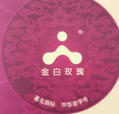 | KFWP 610 | 符合 | 符合 | 符合 | 符合 | 符合 | 1-2 | 4-5 | 0.31
9 | 女士保暖衣 | 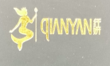 | BL0012 | 符合 | 符合 | 符合 | 不符合 | 符合 | 1-2 | 4 | 0.68
10 | 色拉姆超柔保暖裤 | 恒源祥 | ARM6429B | 符合 | 符合 | 符合 | 符合 | 符合 | 2 | 4-5 | 0.14
11 | 摇粒绒一体抗寒暖甲保暖套装 | 南极人 | W3NJRC21HP805 | 符合 | 符合 | 符合 | 符合 | 符合 | 4-5 | 4-5 | 0.35
12 | 洁丽雅女士保暖套装 | 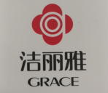 | BN1166 | 符合 | 符合 | 42.17 | 268 | 符合 | 4 | 4 | 0.24
13 | 北极绒黄金舒肤绒保暖内衣 | 北极绒 | B407000111-2/B407000112-2 | 符合 | 不符合 | 符合 | 符合 | 符合 | 4 | 4-5 | 1.66
14 | 巨厚保暖内衣套装 | ⅠⅠⅤⅠⅠ | ⅠⅤⅠ898119 | 符合 | 符合 | 符合 | 符合 | 符合 | 3-4 | 4-5 | 0.30
15 | 女士不倒绒保暖内衣 | 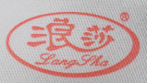 | ZB026 | 符合 | 符合 | 符合 | 符合 | 符合 | 3-4 | 4-5 | 0.07
16 | 七匹狼男士前片提花保暖内衣 | 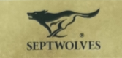 | 08964 | 符合 | 符合 | 符合 | 符合 | 符合 | 2 | 4-5 | 0.45
17 | 男士加绒加厚套装 | 雅鹿 | YAD67V02770 | 符合 | 符合 | 符合 | 符合 | 符合 | 3 | 4-5 | 0.39
18 | 内衣套装（无样本名称） | 芬腾 | 3501 | 符合 | 符合 | 41.13 | 89.2 | 符合 | 4-5 | 4-5 | 0.42
19 | 摇粒羊羔绒单上衣 | 冰洁 | J0721D0010 | 符合 | 符合 | 符合 | 符合 | 符合 | 2-3 | 4-5 | 0.33
20 | PLAYBOY（花花公子）男士加绒圆领保暖上衣 | 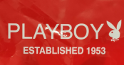 | SF8316-2 | 符合 | 符合 | 符合 | 符合 | 符合 | 3 | 4-5 | 0.76
21 | 女式保暖套装 | 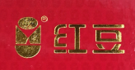 | H6N300 | 符合 | 符合 | 符合 | 符合 | 符合 | 3 | 4-5 | 0.50
22 | 女士加绒套装 | 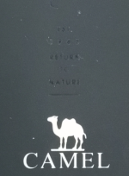 | R0W1SU109 | 符合 | 符合 | 36.50 | 416 | 符合 | 4 | 4-5 | 0.52
23 | 热舒暖双面绒随心裁女圆领上衣 | 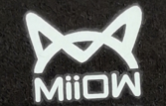 | U20603625 | 符合 | 符合 | 符合 | 符合 | 符合 | 4 | 4-5 | 1.51
24 | 男士羊毛圆领保暖套装 | 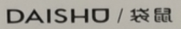 | / | 符合 | 符合 | 42.17 | 141 | 符合 | 2-3 | 4-5 | 0.33
25 | 内衣 | 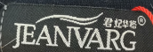 | （11）0918/0919 | 符合 | 不符合 | 符合 | 不符合 | 符合 | 3-4 | 4-5 | 0.37
26 | 保暖内衣 | 莫代尔 | MDE-BN9020-3XL | 符合 | 不符合 | 30.80 | 253 | 符合 | 4 | 4-5 | 0.74
27 | 保暖内衣 | 俞兆林 | XHR-BN015-L | 符合 | 符合 | 31.90 | 111 | 符合 | 2-3 | 3-4 | 0.55
28 | 女无痕文胸背心 | TONLION唐狮 | 62542012240390105 | 符合 | 符合 | 21.87 | 125 | 符合 | 3-4 | 3-4 | 2.72
29 | 超柔双面绒背心 |  | 8201 | 符合 | 符合 | 38.83 | 247 | 符合 | 2-3 | 4-5 | 1.03
备注：
1、序号12、18、22、24、26、27、28、29的产品明示标准不考核保温率，出具实测值，实测28号产品低于参考值，保暖性能较差。
2、序号12、18、22、24、26、27、28、29的产品明示标准不考核透气率，出具实测值，实测18、24、27、28号产品低于参考值，透气性能较差。
3、序号5、9、13、23、26、28的产品面料为磨毛、起绒织物，不考核起球性能，虽符合明示标准要求，但起球性能较差。
4、“洗液沾色程度”为比较试验项目，出具实测值。
5、“掉纤维性能、掉毛率”项目参照GB/T 21196.3-2007《纺织品 马丁代尔法织物耐磨性的测定 第3部分 质量损失的测定》测试，出具实测值，测试数据供参考使用。

